JUPIIIII, pa je PETEK TU! Hitro se je obrnil teden ane. Upam, da se vidimo čimprej, res, ker vas vse že pogrešam!
Kako si preživel/a te res preveč vetrovne dni? Sporoči mi jaz še vedno ne maram tako močnega vetra, a se še spomniš, ko sem vam v razredu o tem govorila…

No pa gremo k pouku, da čimprej končamo in veselo zakorakamo v vikend.
SLOVENŠČINA

Tudi danes boš pisal/a zgodbico. Tokrat ob sličicah. Vem, da si se najbrž že naveličal/a vseh zgodbic, vendar so zelo pomembne. Z njimi se veliko naučiš – pravilen zapis besed v povedi, smiselnost zapisa, vadiš zapis besed nagajivk, vadiš lepopis, tvoja domišljija dela na polno,… in še veliko se naučiš. Tudi v višjih razredih boste morali veliko pisati, zato je super, da sedaj izkoristiš ta čas.
Napiši toliko povedi kot želiš. Zgodba mora imeti uvod, jedro in zaključek, lahko pa še dodaš kaj je bilo prej in kaj bi še lahko bilo, potem – tega kar ni na sličicah. Sam/a si določi tudi naslov. Piši v šolsko pisanko. Komaj čakam, da preberem zgodbe. Veš te zgodbe jaz uporabim zvečer za pravljico mojima Matevžu in Maticu. Tako rada poslušata, Matevž potem pove še svoje mnenje in čisto vse zgodbe so mu všeč. Matic tudi pove, samo ga še ne razumem vsega kar pove.
Torej, vzemi šolsko pisanko in peresnico. Oglej si sličice in razmisli kaj boš napisal/a. Izberi si naslov, ga z rdečo napiši, poleg napiši še datum. Pa začni s pisanjem. SREČNO!

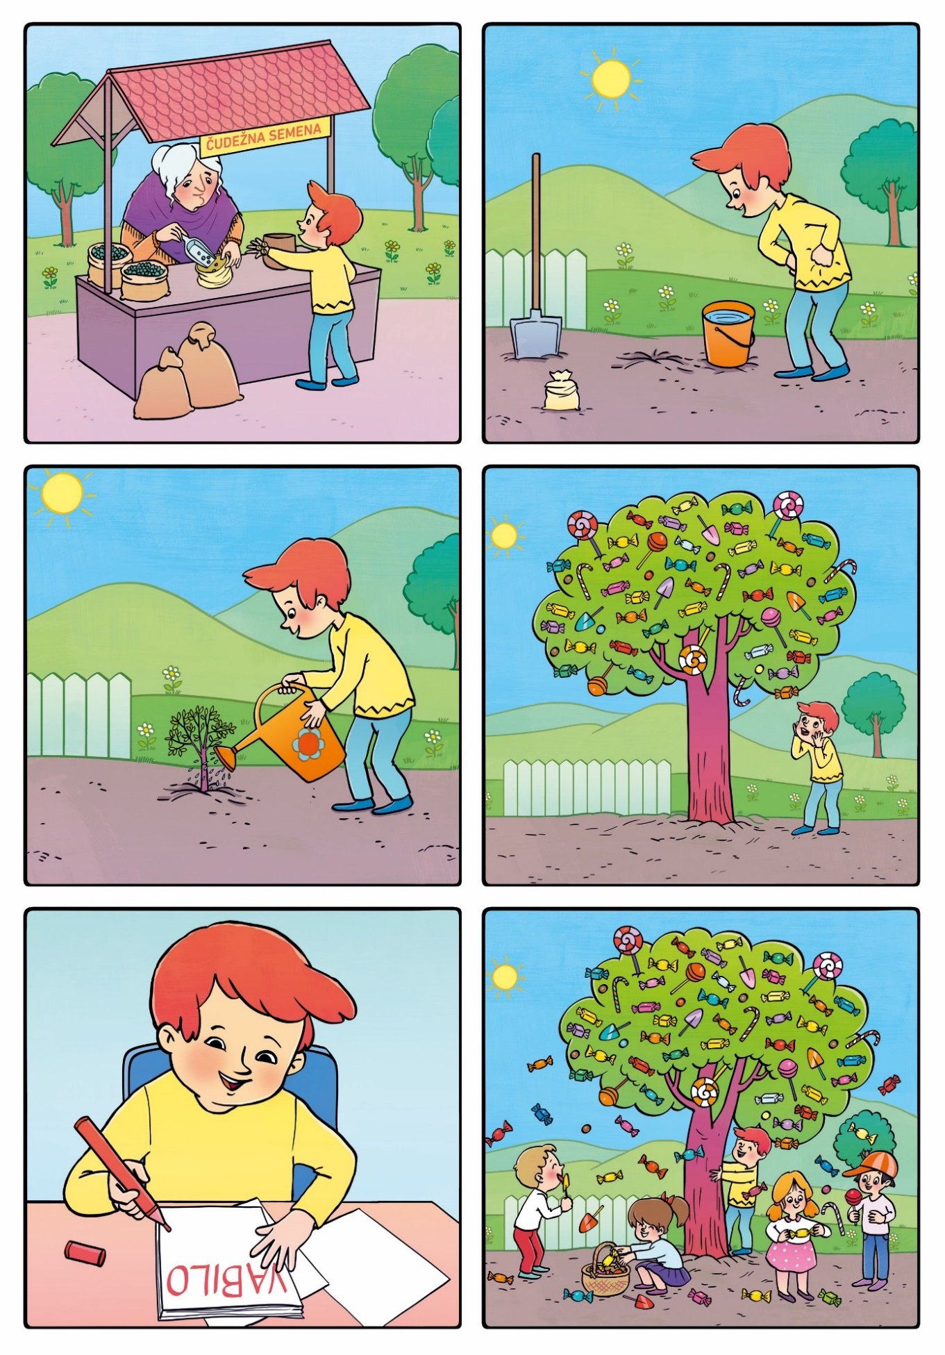

Sedaj Imaš na urniku TJA. Naredi kar ti je poslal učitelj Dejan.
Pa smo pri MATEMATIKI. Danes bomo malo ponovili in utrjevali učno snov. Potrebuješ zvezek in peresnico. Naloge zmoreš rešiti vse sam/a.
V zvezek napiši z rdečo VAJA in s peresom datum (27.3.2020)
Sedaj prepiši račune in naloge v zvezek in jih reši.
Zapis v zvezek:
VAJA 27.3.2020
- Vstavi <, >, =.
6 10 |  | 50 |  | 30 : 10 |  | 27 : 9 |  | 5 1 |  | 5 0
3 0 |  | 0 |  | 8 |  | 8 : 1 |  | 90 : 9 |  | 3 3
6 7 |  | 48 |  | 64 : 8 |  | 63 : 9 |  | 7 7 |  | 7 7

- Dopolni.
 | 10 | 8 | 2 | 6
Štirikrat večje število
Dvakrat manjše število
Šestkrat večje število

- Izračunaj.

5 7 0 = ____ | 2 2 4= ____
8 1 6 = ____ | 1 8 6 = ____

- V sobi je 7 košar. V vsaki košari je 9 žog.
Koliko je vseh žog?
Račun: ____________________________________________
Odgovor: ____________________________________________________
- Pravično razdeli 63 bonbonov med sedem dečkov.
Koliko bonbonov dobi vsak?
Račun: _____________________________________________
Odgovor: ____________________________________________________
BRAVO!!!! To je bilo to pri matematiki za danes! Pojdi na glavni odmor
Še SPOZNAVANJE OKOLJA in koneeec
Pripravi zvezek, učbenik in peresnico.
Današnja ura je namenjena utrjevanju. Naloge zapiši v zvezek in jih reši.

PONOVIMO 27.3.2020

- Kje bo urni kazalec čez dve uri, če je sedaj na številki 8? Koliko bo takrat ura?
- Koliko časa potrebuje urni kazalec na uri, da se pomakne do sosednje številke?
- Koliko časa preteče, medtem ko se minutni kazalec premakne do sosednje številke?
- Koliko časa potrebuje minutni kazalec na uri, da se pomakne od številke 11 do številke 7?
- Katere vrste ur poznaš?
- Malo pomisli, tega ne najdeš v učbeniku. Kakšna je prednost ročne ure pred stensko uro?

EVO, PA SI KONČAL/A!!!! Super, čestitam ti še za en uspešen teden učenja na daljavo, BRAVO!!! Počasi se bomo tega tako privadili, da ne bomo več znali priti v šolo
Pred tabo je vikend, super ane! Starši so ti zelo pomagali med tednom, zdaj pomagaj še ti njim. Vem da znaš, saj si vendar že pri koncu 3.razreda. V soboto odnesi smeti, pospravi svojo posteljo (tudi sobo, če je razmetana). V nedeljo skupaj s starši pripravi sladico za po kosilu ali pa popoldansko malico.
Pošiljam ti nekaj idej:
Zapet recept za palačinke:
https://www.youtube.com/watch?v=svfPMoemaJ4
jaz sicer dodam melo več moke
https://www.bibaleze.si/idejnica/cista-desetka-recept-za-palacinke.html
lahko pripraviš mafine, pošiljam ti recept mojih daleč najljubših
https://www.kulinarika.net/recepti/sladice/-narkocok-muffini-/11564/

Tu je recept za slastno jagodno kremo
http://okusno.je/recept/jagodna-krema
Pa še mešanica receptov, da si sam/a kaj zbereš
https://www.dobertek.com/za-otroke/otroci-kuhamo/
Posvetuj se s starši o sestavinah, ki jih imaš na razpolago in veselo na delo! Sporoči mi, kako ti je šlo.
LEPO SE IMEJ IN SPOČIJ SI!!! Bereva se spet v ponedeljek!
Sončen in vetroven pozdravček ti pošiljam učiteljica JANA

